МОСКОВСКИЙ АВИАЦИОННЫЙ ИНСТИТУТ

(НАЦИОНАЛЬНЫЙ ИССЛЕДОВАТЕЛЬСКИЙ УНИВЕРСИТЕТ)

Институт №8 «Компьютерные науки и прикладная математика»

Кафедра 806 «Вычислительная математика и программирование»

**Лабораторная работа №4**

**по курсу «Программирование графических процессоров»**

***Работа с матрицами. Метод Гаусса.***

Выполнил: А.Ю. Гришин

Группа: 8О-408Б

Преподаватель: А.Ю. Морозов

Москва, 2024

**Условие**

1. **Цель работы:** использование объединения запросов к глобальнйо памяти. Реализация метода Гаусса с выбором главного элемента по столбцу. Ознакомление с библиотекой алгоритмов для параллельных расчетов Thrust. Использование двухмерной сетки потоков. Исследование производительности программы с помощью утилиты nvprof.
2. **Вариант 2:** вычисление обратной матрицы.

**Программное и аппаратное обеспечение**

* Графический процессор
  + Compute capability: 7.5
  + Объем графической памяти: 15,83 ГБ
  + Объем постоянной памяти: 65536 байт
  + Разделяемая память на блок: 49152 байт
  + Количество регистров на блок: 65536
  + Максимальное количество потоков на блок: 1024
  + Количество мультипроцессоров: 40
* Процессор
  + Количество физических ядер: 2
  + Количество логических ядер: 4
  + Частота: 2000 МГц
* Оперативная память
  + Тип оперативной памяти: DDR4
  + Объем: 32 ГБ
* Жесткий диск
  + Объем: 1 ТБ
* Программное обеспечение
  + ОС: Ubuntu 22.04.4 LTS
  + IDE: Visual Studio Code
  + Компилятор: nvcc

**Метод решения**

Решение данной задачи я начал с определения алгоритма вычисления обратной матрицы с использованием метода Гаусса. Пусть A – исходная матрица. Перед использованием метода Гаусса необходимо построить блочную матрицу $\left(A | E\right)$.

На следующем этапе, который называется прямым ходом, согласно методу Гаусса, используя элементарные преобразования, необходимо привести левую часть блочной матрицы к верхнетреугольной матрице.

$$\left(A | E\right)→\left(A_{2} | E_{2}\right)=\left(\begin{matrix}a_{11}^{\left(2\right)} & ⋯ & a_{1n}^{\left(2\right)} \\ ⋮ & ⋱ & ⋮ \\ 0 & ⋯ & a_{nn}^{\left(2\right)}\end{matrix} | \begin{matrix}e_{11} & ⋯ & e_{1n} \\ ⋮ & ⋱ & ⋮ \\ e_{n1} & ⋯ & e_{nn}\end{matrix}\right)$$

После данного этапа происходит обратный ход. На этом этапе необходимо повторно выполнить метод Гаусса, однако, в этот раз в обратном направлении. В результате получится блочная матрица, левый компонент котороый представляет собой диагональную матрицу.

$$\left(A_{2} | E_{2}\right)→\left(A_{3} | E_{3}\right)=\left(\begin{matrix}a_{11}^{\left(3\right)} & ⋯ & 0 \\ ⋮ & ⋱ & ⋮ \\ 0 & ⋯ & a_{nn}^{\left(3\right)}\end{matrix} | \begin{matrix}e_{11}^{\left(3\right)} & ⋯ & e_{1n}^{\left(3\right)} \\ ⋮ & ⋱ & ⋮ \\ e_{n1}^{\left(3\right)} & ⋯ & e_{nn}^{\left(3\right)}\end{matrix}\right)$$

Заключительным этапом является нормализация значений. Для этого необходимо выполнить элементарное преобразование для каждой строки, разделив элементы правой компоненты на соответствующие значения диагональных элементов.

$$\left(A_{3} | E_{3}\right)→\left(A_{4} | E_{4}\right)= \left(\begin{matrix}1 & ⋯ & 0 \\ ⋮ & ⋱ & ⋮ \\ 0 & ⋯ & 1\end{matrix} | \begin{matrix}e_{11}^{\left(4\right)} & ⋯ & e_{1n}^{\left(4\right)} \\ ⋮ & ⋱ & ⋮ \\ e_{n1}^{\left(4\right)} & ⋯ & e_{nn}^{\left(4\right)}\end{matrix}\right)$$

Метод Гаусса состоит из двух основных этапов на каждом шаге:

1. Вычисление коэффициентов;
2. Обновление значений элементов ниже текущей строки.

**Вычисление коэффициентов**

На произвольном шаге метода, когда текущая строка имеет номер $i$, для всех строк с номерами $j = \overline{i + 1, n}$ вычисляются коэффициенты по следующей формуле:

$$k_{j}= -\frac{a_{ii}}{a_{ji}}$$

Эти коэффициенты используются для последующего обновления значений элементов в строках ниже текущей. Поскольку вычисление каждого коэффициента $k_{j}$ зависит только от значений элементов текущей строки и не зависит от других коэффициентов, данный этап можно распараллелить.

Для этого этапа достаточно использовать одномерную сетку потоков, так как вычисление каждого коэффициента требует работы с данными, относящимися к одной строке, и не требует доступа к другим строкам.

**Обновление значений элементов**

После вычисления коэффициентов происходит обновление значений элементов строк ниже текущей по формуле:

$$a_{jt}^{'}= a_{jt}+ k_{j}⋅ a_{it}, t=\overline{1, n}$$

Каждое новое значение элемента $a_{jt}^{'}$ зависит только от вычисленных ранее коэффициентов, что также позволяет распараллелить вычисления. Для этого этапа целесообразно использовать двумерную сетку потоков, так как каждому потоку необходимо работать с элементами конкретной строки и столбца, то есть с элементами матрицы в двумерной форме.

**Оптимизация точности вычислений**

При вычислении коэффициентов методом Гаусса может возникнуть ошибка, связанная с делением на малые значения знаменателя, что приводит к значительной потере точности. Чтобы уменьшить эту погрешность, можно использовать оптимизацию путем выбора строки с наибольшим по модулю элементом в качестве ведущей строки на каждом шаге.

Таким образом, на каждом шаге метода выбирается строка с максимальным элементом по модулю в текущем столбце, что позволяет обеспечить максимально возможное значение знаменателя и, следовательно, повысить точность вычислений.

**Описание программы**

Программа состоит из одного файла, содержащего код, написанный на языке CUDA. Код программы состоит из:

1. Макроса EXIT_WITH_ERROR, который отвечает за вывод сообщения об ошибке в stderr и экстренный выход из программы с кодом возврата 0;
2. Макроса SAVE_CUDA, который проверяет, что CUDA функция сработала успешно. В противном случае происходит экстренный выход через EXIT_WITH_ERROR;
3. Функции-ядра swapRows, которая отвечает за смену двух строк матрицы местами;
4. Функции-ядра initCoefs, которая отвечает за вычисление коэффициентов на каждом шаге прямого хода метода Гаусса;
5. Функции-ядра updateRows, которая отвечает за вычисление новых значений элементов на каждом шаге прямого хода метода Гаусса;
6. Функции-ядра initCoefsReversed, которая отвечает за вычисление коэффициентов на каждом шаге обратного хода метода Гаусса;
7. Функции-ядра updateRowsReversed, которая отвечает за вычисление новых значений элементов на каждом шаге прямого хода метода Гаусса;
8. Функции-ядра mult, которая выполняет умножение элементов строки матрицы на переданный коэффициент;
9. Функции-ядра initEyeMatrix для инициализации единичной матрицы размера $n$;
10. Типа Comparator, содержащего логику по сравнению элементов, что необходимо при поиске максимального по модулю элемента в матрице.

**Результаты**

* + - 1. Зависимость времени выполнения программы от количества используемых потоков. В качестве единиц измерения времени были выбраны миллисекунды (мс). Тестирование производилось на матрице с размерами $500×500$.

|  |  |  |  |  |  |  |
| --- | --- | --- | --- | --- | --- | --- |
| Количество блоков / потоков | $$1×1$$ | $$2×2$$ | $$4×4$$ | $$8×8$$ | $$16×16$$ | $$32×32$$ |
| $$1×1$$ | 19255 | 6483 | 2536 | 830 | 353 | 232 |
| $$2×2$$ | 6433 | 2501 | 817 | 368 | 164 | 119 |
| $$4×4$$ | 2492 | 783 | 342 | 161 | 89 | 79 |
| $$8×8$$ | 771 | 346 | 157 | 87 | 71 | 71 |
| $$16×16$$ | 347 | 156 | 87 | 72 | 72 | 34 |
| $$32×32$$ | 244 | 113 | 80 | 72 | 35 | 16 |

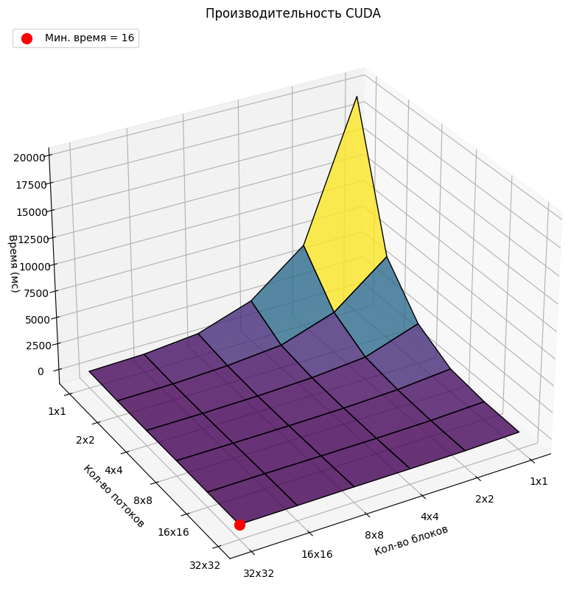

* + - 1. Сравнение программы на CUDA с блоками $(32×32)$ и потоками $\left(32×32\right)$ и программы на CPU с одним потоком. В качестве единиц измерения времени были выбраны миллисекунды (мс).

|  |  |  |
| --- | --- | --- |
| Размер матрицы | Время на CUDA (мс) | Время на CPU (мс) |
| $$100×100$$ | 12 | 10 |
| $$200×200$$ | 40 | 84 |
| $$400×400$$ | 83 | 670 |
| $$600×600$$ | 136 | 2281 |
| $$800×800$$ | 199 | 5484 |

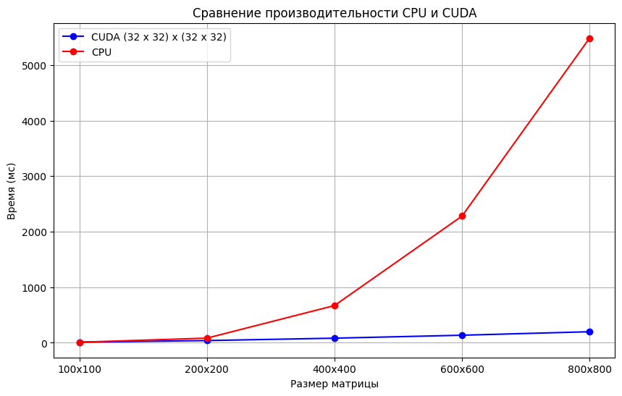

1. Результат исследования производительности с помощью nvprof (матрица $800×800$, сетка потоков $32×32×32×32$)

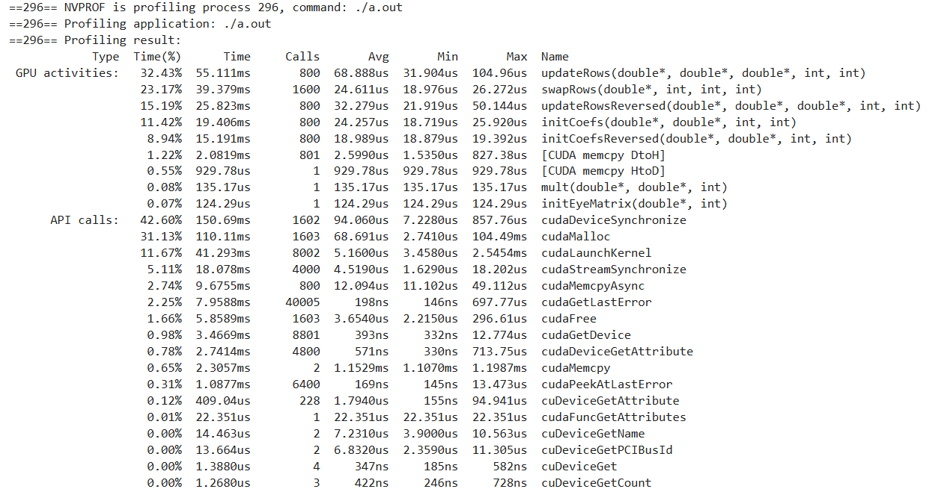

**Выводы**

В данной лабораторной работе был реализован алгоритм нахождения обратной матрицы методом Гаусса с выбором главного элемента по столбцу на языке CUDA.

В реализации алгоритма были применены оптимизации для эффективного использования глобальной памяти GPU, такие как объединение запросов к глобальной памяти. Данный подход позволил сократить общее количество обращений к памяти и повысить итоговую производительность программы. Основные вычислительные процессы распределялись с использованием двухмерной сетки потоков, что позволило более удобно отобразить вычисляемые элемены на потоки.

Для поиска максимального элемента по модулю в текущем столбце применялась библиотека Thrust, что упростило реализацию этой операции и обеспечило эффективный параллельный поиск.

Алгоритм был структурирован с помощью нескольких функций, каждая из которых выполняет отдельный этап, включая выбор главного элемента, вычисление коэффициентов для преобразования строк и нормализации элементов матрицы. Такая декомпозиция позволила выполнять некоторые действия алгоритма параллельно, при этом сохраняя общее последовательное выполнение.

Для оценки производительности программы была использована утилита nvprof. С ее помощью было измерено время выполнения отдельных ядер и анализированы узкие места, связанные с доступом к памяти.

Таким образом, в ходе лабораторной работы были изучены возможности эффективного использования памяти, а также были использовани инструменты для анализа производительности программы, таких как nvprof, для достижения более высокой эффективности вычислений на графических процессорах.